Đề tài: Xây dựng mô hình mạng nơ-ron cho bài toán nhận dạng khuôn mặt.

1. Cơ sở dữ liệu:
- Cơ sở dữ liệu sử dụng cho quá trình huấn luyện: Face Detection Data set and Benchmark (FDDB) (http://vis-www.cs.umass.edu/fddb/)
- Bộ dữ liệu Face Detection Data Set and Benchmark (FDDB) bao gồm các ảnh khuôn mặt được thiết kế để nghiên cứu vấn đề phát hiện khuôn mặt. Tập dữ liệu này chứa 2845 hình ảnh (5171 khuôn mặt) được lấy từ cơ sở dữ liệu “Faces in the Wild” (http://tamaraberg.com/faceDataset/index.html).
- Tải cơ sở dữ liệu tại trang chủ của FDDB hoặc tại drive sau: https://drive.google.com/drive/folders/1FosF63SCOP0vF3KAgOa24u9kbw1NHKCT?usp=sharing
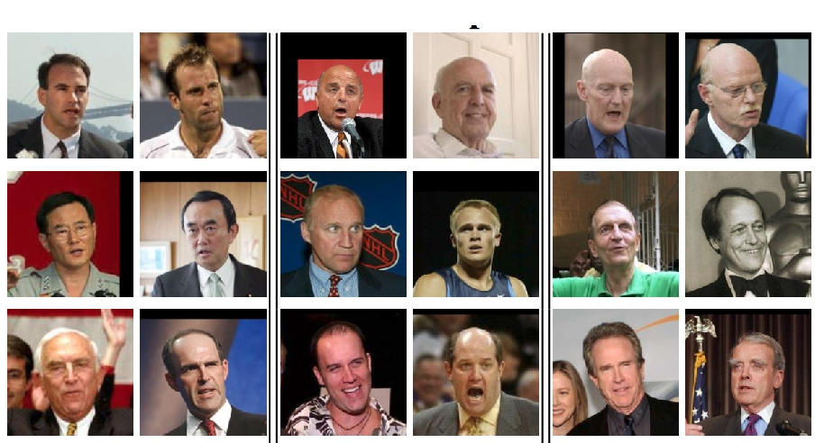
- Nhãn của các ảnh trong cơ sở dữ liệu được sử dụng theo cấu trúc như sau:
<image name i>
<number of faces in this image =im>
<face i1>
<face i2>
...
<face im>
Trong đó mỗi khuôn mặt được gán nhãn là toạ độ của khuôn mặt trong bức ảnh với format:
<major_axis_radius minor_axis_radius angle center_x center_y 1>
- Ví dụ:
2002/08/11/big/img_591
1
123.583300 85.549500 1.265839 269.693400 161.781200 1
2002/08/26/big/img_265
3
67.363819 44.511485 -1.476417 105.249970 87.209036 1
41.936870 27.064477 1.471906 184.070915 129.345601 1
70.993052 43.355200 1.370217 340.894300 117.498951 1
…
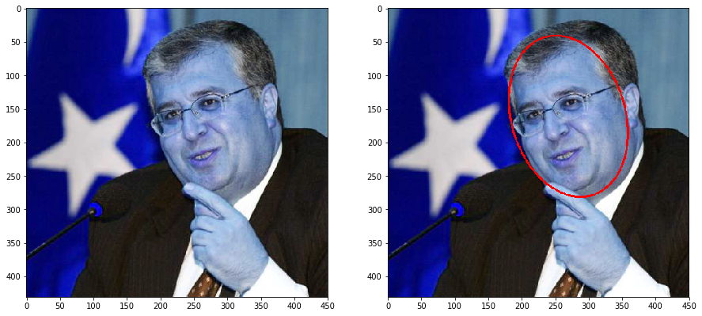
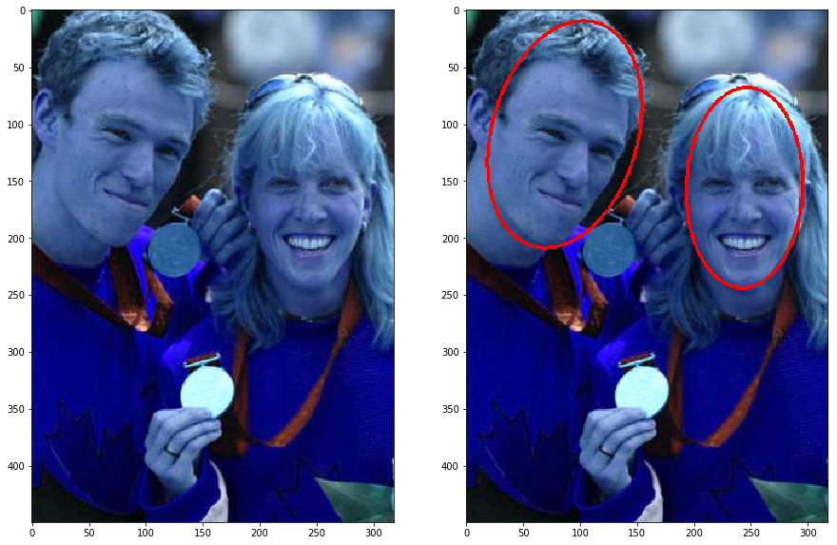

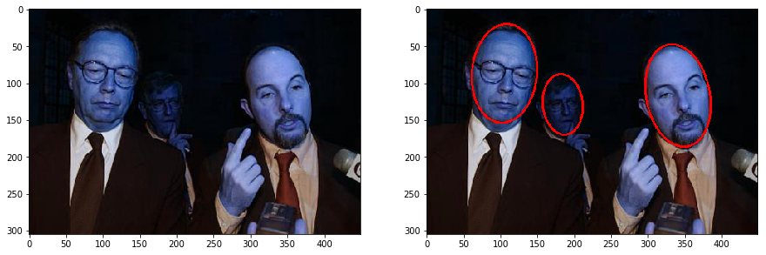
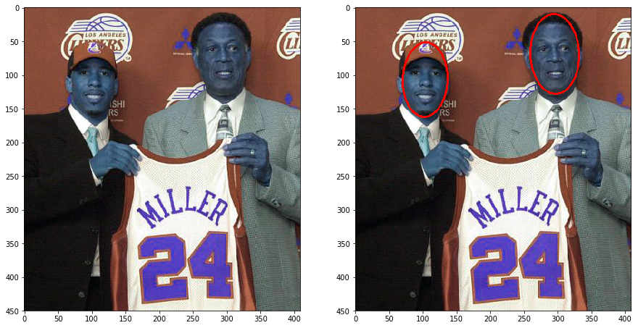

2. Bài toán:
- Xây dựng mô hình mạng nơ-ron học sâu nhận dạng và xác định vị trí các khuôn mặt có trong bức ảnh. - Vẽ hình bao quanh vị trí dự đoán có khuôn mặt (như ví dụ ở trên là hình ellipse, có thể thay thế bằng hình chữ nhật, hình tròn, …).
- Đếm các khuôn mặt có trong một bức ảnh.
- Bài toán mở rộng (không bắt buộc): Xây dựng ứng dụng nhận dạng và xác định vị trí các khuôn mặt với đầu vào là video (có thể lấy video có sẵn, hoặc lấy trực tiếp từ camera của máy tính, ...)

Lưu ý:
- Sinh viên chỉ dùng CSDL Face Detection Data set and Benchmark (FDDB) (http://vis-www.cs.umass.edu/fddb/) làm CSDL huấn luyện. Ngoài ra không dùng thêm bất kỳ một CSDL ảnh nào khác
- Sinh viên sẽ cần phải cung cấp toàn bộ source code để các nhóm có thể đánh giá chéo
- Cuối kỳ sẽ tổ chức cuộc thi giữa các nhóm

